ТЕХНИЧЕСКОЕ ЗАДАНИЕ

- Наименование закупаемых Товаров:
№ | Наименование | Ед. изм. | ТЗ (описание/ состав) | Кол-во | Возможность аналога
1 | Сигнальное ограждение, перфорированное оцинкованное | Шт. | Сигнальное перфарированное ограждение  Характеристики:  Стойки: труба Ø 38 мм;  Рама: профильная труба 25х25 мм;  Заполнение: перфорированный оцинкованный лист;  Толщина листа: 0,5 мм;  Цвет конструкции: серый;  Колличество опор: 2 шт.;  Тип опор: бетонный блок;  Покрытие: оцинковка;  Декор: перфорация «дерево» / индивидуальный узор  Ширина: 2 400 мм;  Высота: 2 000 мм;  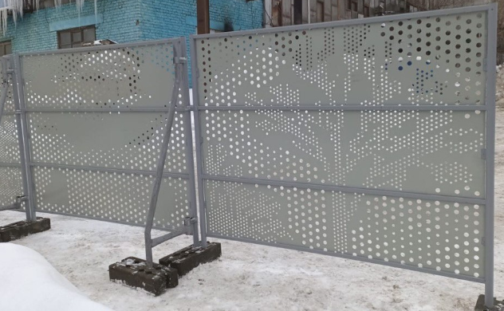  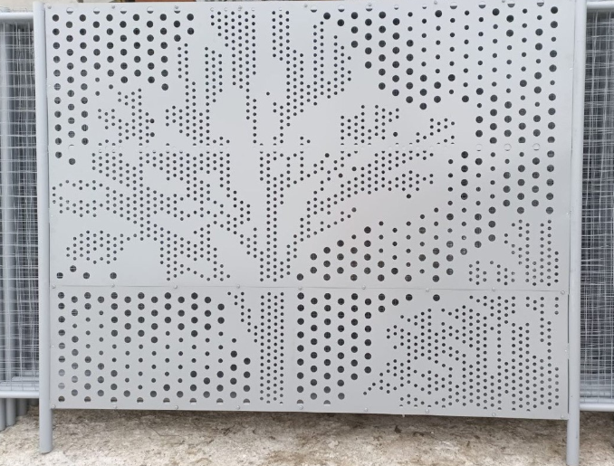 | 32 | Да
2 | Крепления временного ограждения | Шт. | Характеристики:  Материал: сталь;  Покрытие: цинковое;  Комплектация: хомут 2шт., болт 1 шт., гайка 1 шт.  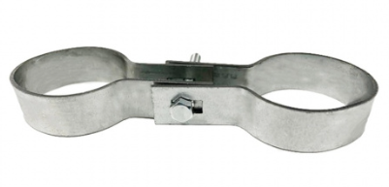 | 96 | Да
3 | Бетонное основание | Шт. | Характеристики:  Ширина – 295 мм;  Высота – 150 мм;  Длина – 420 мм;  Материал: бетон;  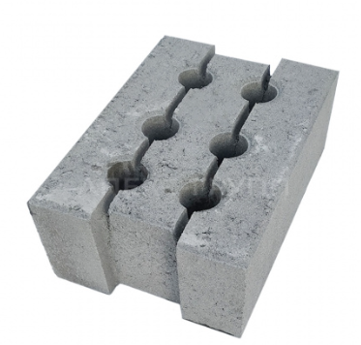 | 66 | да
4 | Стойка с двумя вытяжными лентами | Шт. | Характеристики:  Общая высота - 1000 мм;  Общая масса с катушками - 11.4 мм;  Материал трубы - нержавеющая сталь;  Диаметр трубы - 63.5 мм;  Масса трубы с катушками - 2.2 кг;  Корпус утяжелителя – пластик;  Материал колпака - пластик ABS;  Диаметр основания – 350 мм;  Масса основания - 9.2 кг;  Длина лент - 3650 мм;  Ширина лент – 47 мм.  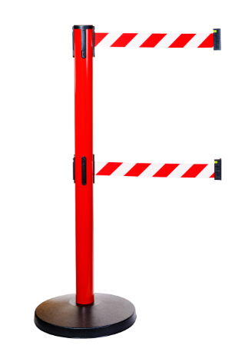 | 3 | да
5 | Стойка ограждения с лентой | Шт. | Характеристики:  Высота - 900 мм;  Диаметр стойки - 63 мм;  Диаметр основания - 330 мм;  Длина ленты - 3 м;  Цвет стойки - красно-черный;  Ширина ленты - 47 мм;  Материал – сталь;  Габариты без упаковки - 350х350х910 мм;  Вес нетто - 8 кг;  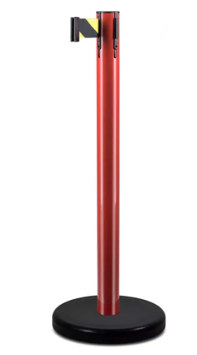 | 10 | да

- Место доставки, сроки и порядок поставки товара
  - Место доставки товара: Крым, г. Ялта, с. Оползневое, ул. Генерала Острякова, д. 9.
  - Срок поставки на весь перечень Товаров, указанный в Таблице 1 не должен превышать 10 календарных дней с даты оплаты счета. Срок поставки Товаров включает в себя срок их доставки до склада Покупателя.

- Общие сведения
  - Поставляемая продукция должна полностью соответствовать требованиям, указанным в Техническом задании.
  - Поставляемый Товар должен быть новым товаром. Качество товара должно соответствовать требованиям, установленным действующим законодательством Российской Федерации.

- Требования к упаковке и маркировке
  - Товар должен доставляться в упаковке, принятой для данного вида продукции. Упаковка должна обеспечить полную сохранность от всякого рода повреждений при перевозке, выполняемой в соответствии с нормами, установленными изготовителем.
  - Маркировка должна содержать информацию о наименовании Товара, весе/объеме, сроке изготовления и сроке годности (если применимо), а также иную информацию, предусмотренную для данного вида продукции.

- Требования к гарантии и гарантийному сроку товара.
  - Гарантийный срок эксплуатации на товар составляет 12 месяцев и начинает исчисляться со дня подписания Заказчиком товаросопроводительных документов по форме Торг-12/ УПД. Если производителем Товара установлены стандартные гарантийные сроки, превышающие запрашиваемый гарантийный срок на Товар, то гарантийный срок на Товар устанавливается продолжительностью не менее срока, установленного производителем Товара.

- Требования по соответствию товаров определенным стандартам.
  - Все поставляемые товары должны быть экологически безопасными, новыми, соответствовать требованиям нормативно-технических документов для данного вида продукции и иметь необходимые паспорта и сертификаты качества (в случае, если они подлежат обязательной сертификации).

- Порядок расчётов
  - Цена Товара включает: стоимость доставки Товара по адресу Покупателя (при доставке учесть высоту зоны выгрузки (рампы) 97 см.), в том числе стоимость погрузки, перевозки, разгрузки, упаковки, маркировки, оформления сопроводительной документации, хранения, таможенные экспортные и импортные пошлины, все налоги, сборы, установленные законодательством РФ, действующие на момент поставки. А также любые иные расходы Поставщика, связанные с надлежащим исполнением обязательств по поставке.
  - Расчеты осуществляются по безналичной форме в рублях РФ.

